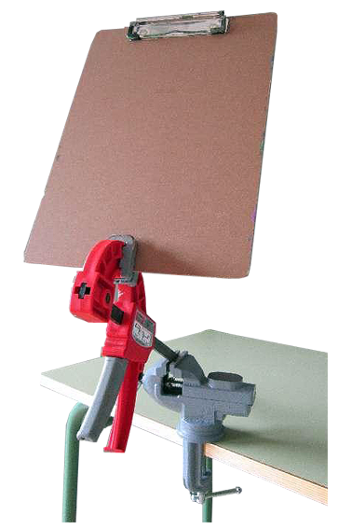

Sujeción tipo brazo articulado para mesa.

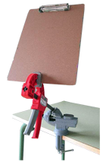
Sujeción tipo brazo articulado para mesa.
Nota | Los autores solo han aportado la información que a continuación se detalla.
Colocación y usos del brazo | Colocamos la prensa empotrable: nos permite fijarla en cualquier grosor de superficie y es giratoria con lo cual podemos situar el objeto que queramos en el punto exacto que necesitemos.  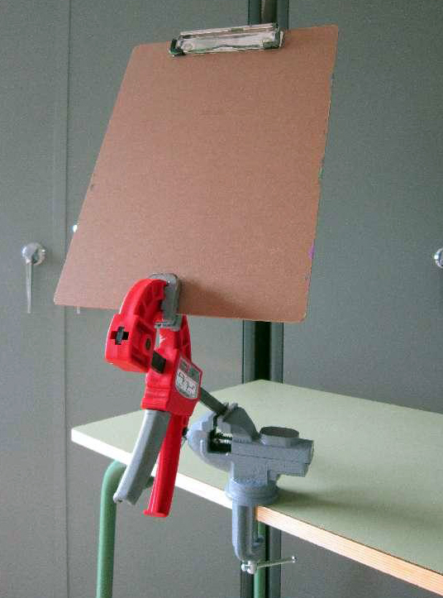  Fijamos en la prensa la abrazadera de barra a la altura y distancia de la mesa que necesitemos.  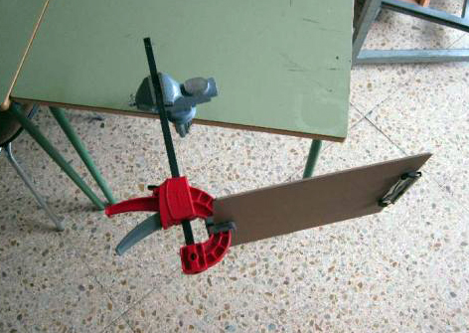  Sujetamos el objeto de uso (en este caso una tabla con clip)
Algunas tareas que nuestro alumno puede realizar ahora con total autonomía | Pintar un cuadro  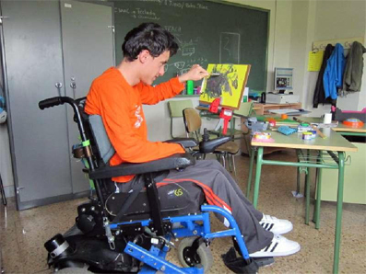  Decorar una cajita  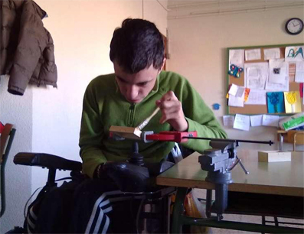  Decorar jardinera  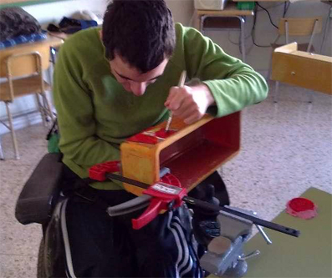  Tomar el almuerzo  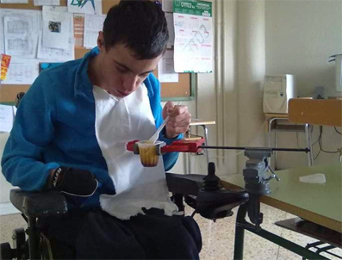
Autores y datos de contacto | Apellidos: Fernández Díez  Nombre: Mónica  Apellidos: García de la Fuente  Nombre: Héctor  Dirección: Avenida del Parque nº5  Código Postal : 24005  Ciudad: León  País: España  Teléfono: 600355***  Fax: 987209050  Correo electrónico : moanfergar@hotmail.com

